**Cara Membuat Aplikasi Kasir Restoran**

1. **Persiapan Awal**

* Install Visual Studio 2017.
* Install Crystal Report yang mendukung visual studio 2017.
* Install MySql Connector.
* Install MySql Redist.

1. **Create Project :**

* Buka Visual Studio 2017. Klik create new project.
* Pilih Windows Forms App (.NET Framework).
* Beri nama project,
* Klik browse untuk menentukan lokasi project disimpan.
* Klik Oke.

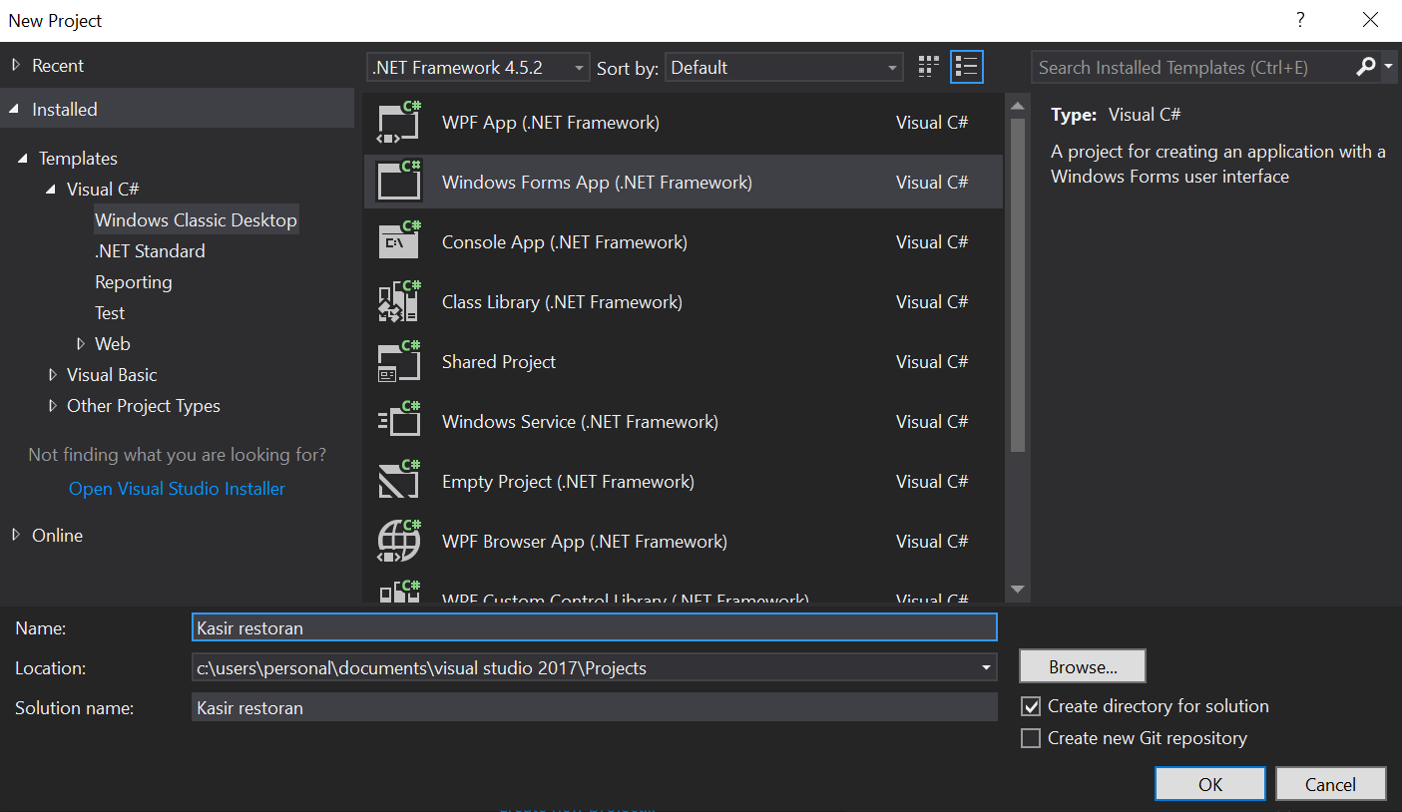

1. **Membuat Class Koneksi**

* Pastikan tersambung dengan internet.
* Buka Solution Explorer.
* Klik kanan References.
* Klik Manage NuGet Packages.
* Pilih browse.
* Masukkan mysql.data.
* Lalu pilih paling atas.

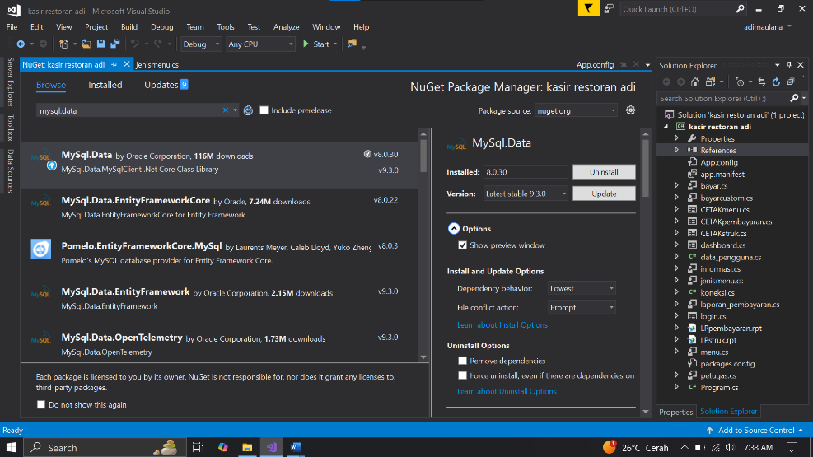

* Pilih Version 8.0.30
* Klik Install. Klik Ok. Klik I accept.
* Setelah Finish. Klik kanan project.
* Klik add. Pilih class.
* Beri nama koneksi.cs lalu klik Add.
* Tambahkan Code ini di atas :



siapkan perintah query MySQL database.

* Tambahkan dalam Class koneksi :

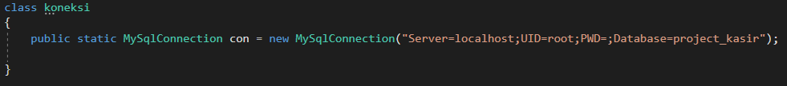

Digunakan untuk terhubung ke database mysql yang digunakan.

1. **Membuat Usersesion.**

* Klik kanan Project. klik add Class.
* Beri nama data_pengguna lalu klik add.
* Tambahkan Code :

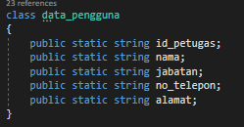

Digunakan Untuk menyimpan data data dari petugas yang berhasil login.

1. **Buat File.**

* Klik kanan Project. klik add.
* Pilih New Item, Buat File :

|  |  |  |
| --- | --- | --- |
| **Name** | **Items** | **Keterangan** |
| login.cs | Windows Forms | Halaman Login |
| dashboard | Windows Forms | Halaman Dasboard Utama |
| petugas.cs | User Control | Halaman CRUD petugas |
| jenismenu.cs | User Control | Halaman CRUD Jenis Menu |
| menu.cs | User Control | Halaman CRUD menu |
| bayar.cs | User Control | Halaman Riwayat Pembayaran |
| bayarcustom.cs | User Control | Halaman Pembayaran |
| laporan_pembayaran.cs | User Control | Halaman Laporan Pembayaran |
| informasi.cs | User Control | Halaman Informasi Berdasarkan Level |
| CETAKpembayaran.cs | Windows Forms | Halaman menampilkan laporan penjualana |
| CETAKstruk.cs | Windows Forms | Halaman menampilkan laporan Struk |

1. **from login.cs**

* Desain Awal :

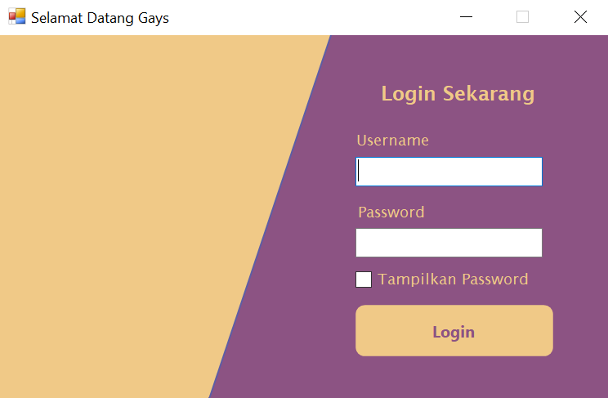

Tambahkan Element Dibawah ini :

|  |  |  |
| --- | --- | --- |
| **Element** | **Properties** | |
| panel |  |  |
| label | Text | Login Sekarang |
| label | Text | Username |
| label | Text | Password |
| textbox | Name | txtusername |
| textbox | Name | txtpassword |
| UseSystemPasswordChar | TRUE |
| button | Text | Login |
| Name | btnlogin |
| checkbox | Text | Tampilkan Password |
| Name | tampilkanpassword |

* Klik 2x pada from login. Tambahkan code di bagian Atas :



* Klik 2x di tombol button login. Tambahkan Code :

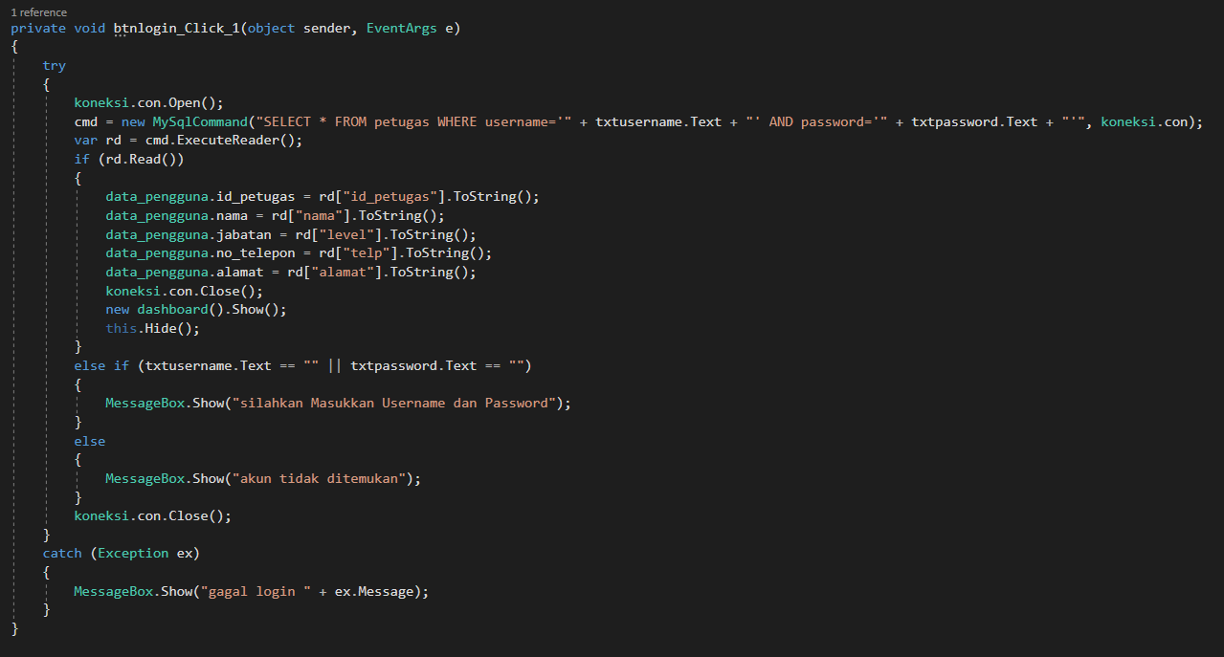

Code ini digunakan dalam Mengeksekusi username dan password yang dimasukkan pengguna untuk login.

* Klik 2x pada CheckBox tampilkan Password. Tambahkan Code ini :

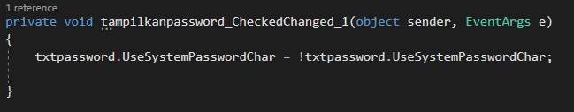

Code ini digunakan Untuk Menampilkan txtpasssword yang usesystempasswordchar false menjadi true.

1. **from dashboard.cs.**

* Desain Awal :

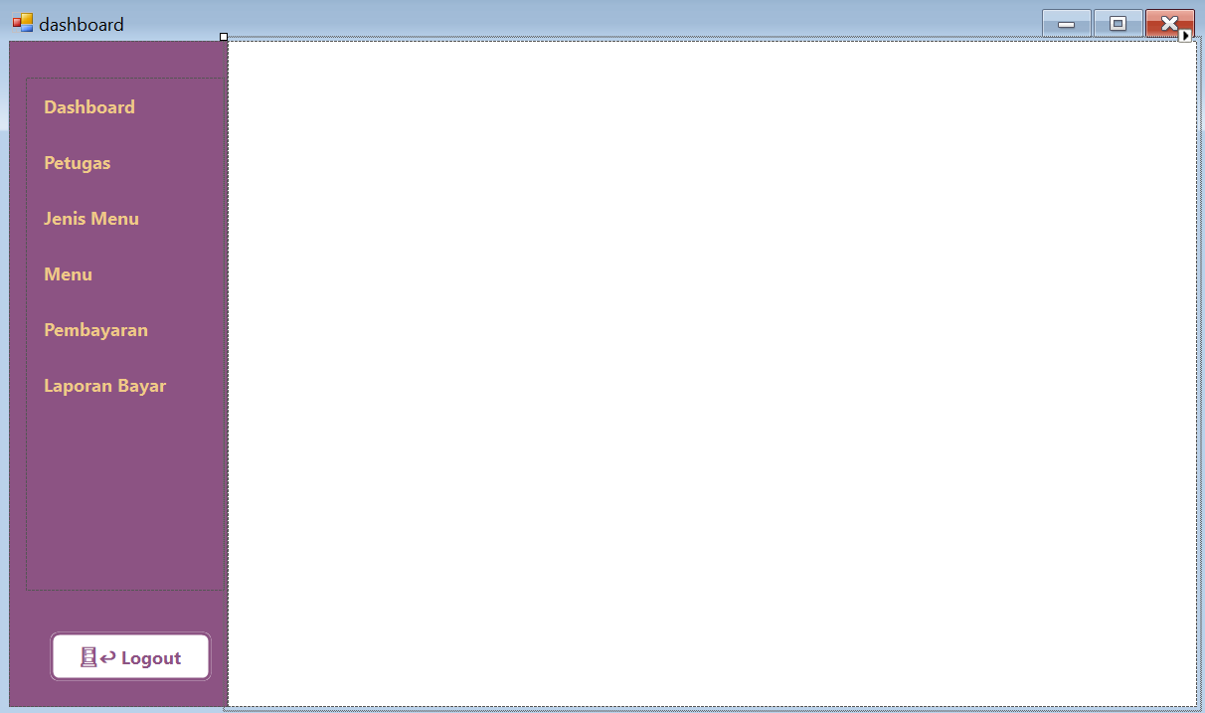

Tambahkan Element dibawah ini :

|  |  |  |
| --- | --- | --- |
| **Element** | **Properties** | |
| panel | Name | panelcontent |
| button | Name | btnlogout |
| Text | Logout |
| button | Name | btndashboard |
| Text | Dashboard |
| button | Name | btnpetugas |
| Text | Petugas |
| button | Name | btnjenismenu |
| Text | Jenis Menu |
| button | Name | btnmenu |
| Text | Menu |
| button | Name | btnlaporan |
| Text | Laporan Bayar |
| button | Name | btnpembayaran |
| Text | Pembayaran |
| panel |  |  |
| flow layout panel |  |  |
|  |  |

* Klik 2x pada from dashboard. Tambahkan Code ini :

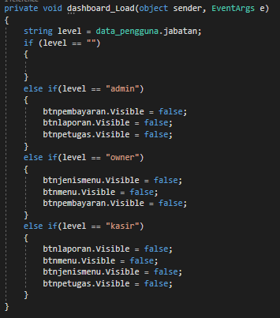

Validasi pada setiap petugas berdasarkan jabatan / level petugas.

* Tambahkan code di bagian Atas :



* Tambahkan Code class ini :

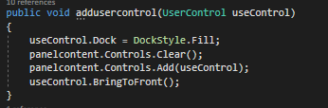

Code Ini berfungsi agar kita bisa menggunakan Usercontrol.

* Tambahkan Code ini diatas :

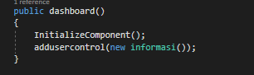

Berfungsi Pada saat from dijalankan usercontrol akan otomatis menampilkan informasi.cs

* Klik 2x button dashboard. Tambahkan code ini :

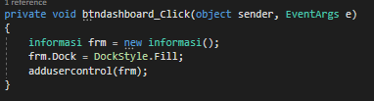

Pada saat Tekan tombol dashboard maka akan menampilkan informasi.cs

* Klik 2x button petugas. Tambahkan code ini :

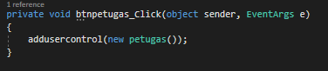

Pada saat Tekan tombol petugas maka akan menampilkan petugas.cs

* Klik 2x button Jenis menu. Tambahkan code ini :

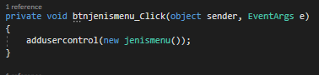

Pada saat Tekan tombol Jenis menu maka akan menampilkan jenismenu.cs

* Klik 2x button menu. Tambahkan code ini :

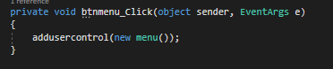

Pada saat Tekan tombol menu maka akan menampilkan menu.cs

* Klik 2x button Pembayaran. Tambahkan code ini :

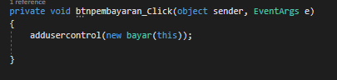

Pada saat Tekan tombol Pembayaran maka akan menampilkan bayar.cs

* Klik 2x button Laporan bayar. Tambahkan code ini :

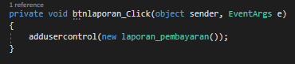

Pada saat Tekan tombol Laporan Bayar maka akan menampilkan laporan_pembayaran.cs

* Klik 2x button Logout. Tambahkan code ini :

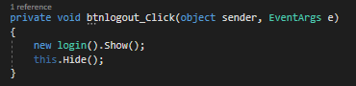

Pada saat Tekan tombol Logout maka akan kembali ke login.cs

1. **User Control informasi.cs**

* Desain Awal :
* Level kasir :

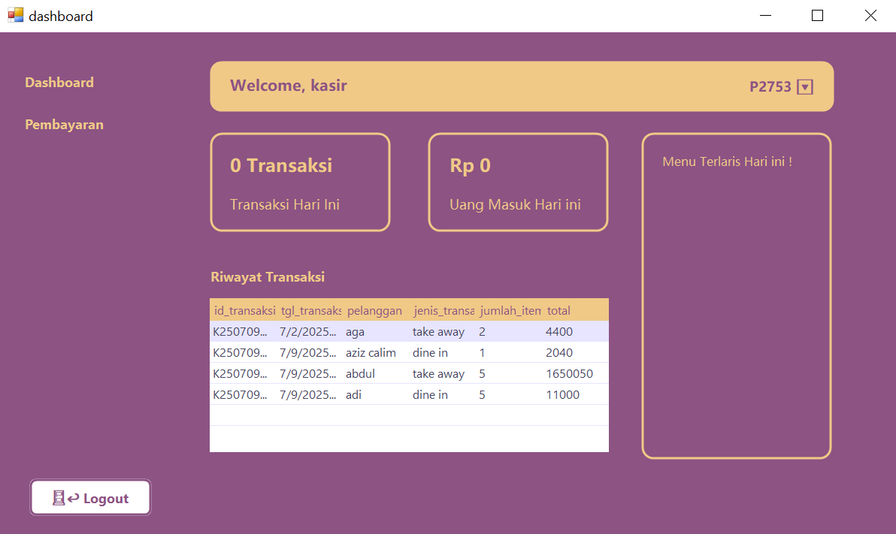

* Level Admin :

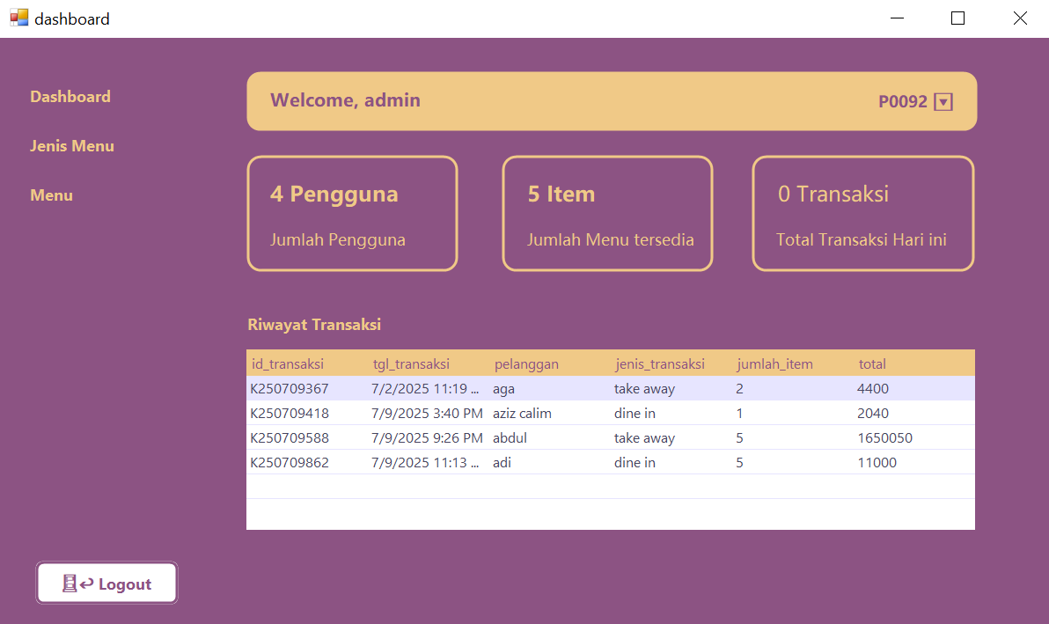

* Level Owner :

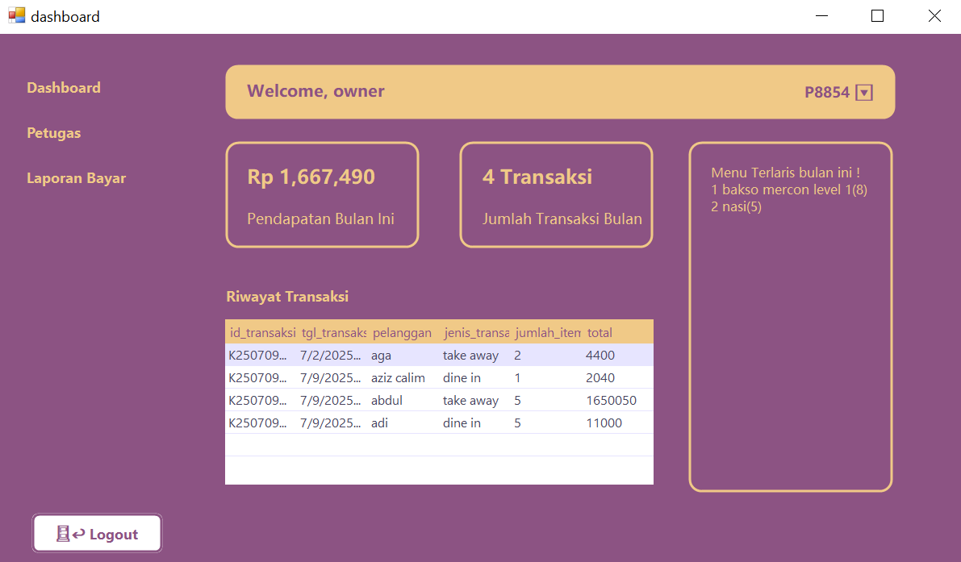

Tambahkan Element Di Bawah Ini :

|  |  |  |
| --- | --- | --- |
| **Element** | **Properties** | |
| DataGridView | Name | dgriwayattran |
| Label | Text | Riwayat Transaksi |
| Label | Text | Label1 |
| Name | lblisicustom1 |
| Label | Text | Label3 |
| Name | lblisicustom2 |
| Label | Text | Label5 |
| Name | lblisicustom3 |
| Label | Text | Label7 |
| Name | lbljabatan |
| Label | Text | Label9 |
| Name | lblprofile |
| Label | Text | Label11 |
| Name | lbltextcustom1 |
| Label | Text | Label13 |
| Name | lbltextcustom2 |
| Label | Text | Label15 |
| Name | lbltextcustom3 |
| Panel |  |  |
| Panel |  |  |
| Panel |  |  |
| Panel |  |  |

* Klik 2x pada from informasi. Tambahkan Code ini :

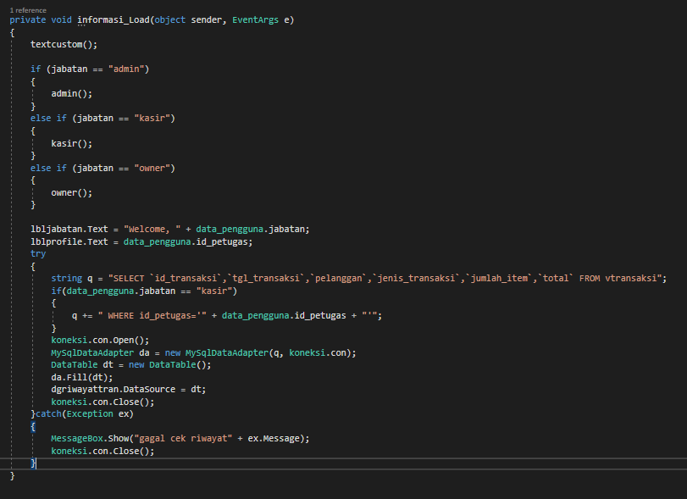

Informasi pada setiap petugas berdasarkan jabatan / level petugas.

* Tambahkan code di bagian Atas :



* Tambahkan code:



Menyimpan jabatan login dan siapkan perintah query MySQL database.

* Tambahkan code class :

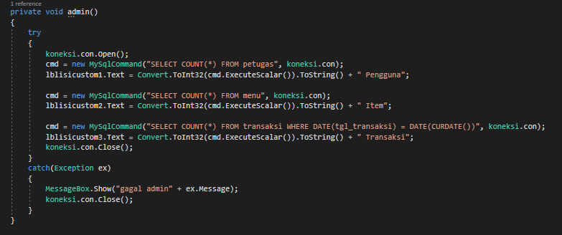

Menampilkan total pengguna, menu, transaksi untuk user admin.

* Tambahkan code class :

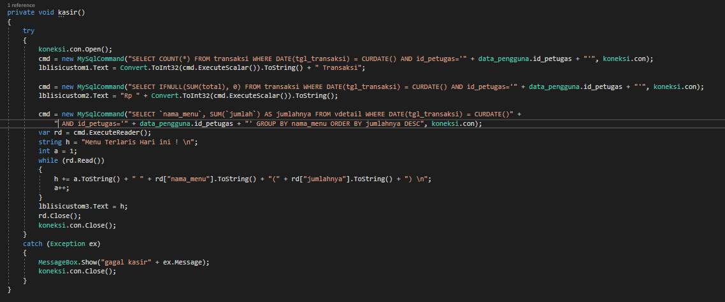

Menampilkan transaksi, pendapatan, dan menu terlaris untuk kasir.

* Tambahkan code class :

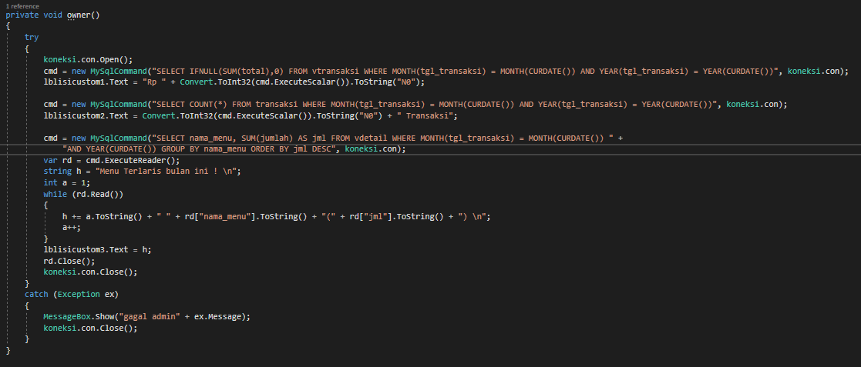

Menampilkan pendapatan, transaksi bulanan, dan menu terlaris owner.

* Tambahkan code class :

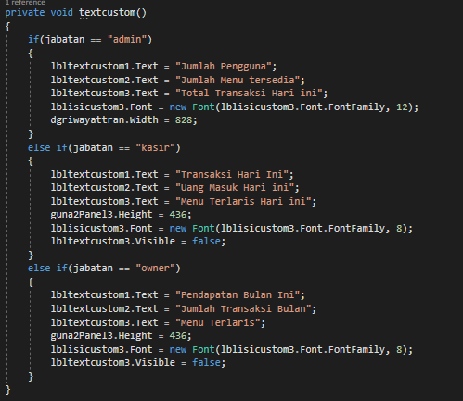

Mengatur teks dan tampilan berdasarkan jabatan user saat login.

1. **User Control petugas.cs**

* Desain Awal :

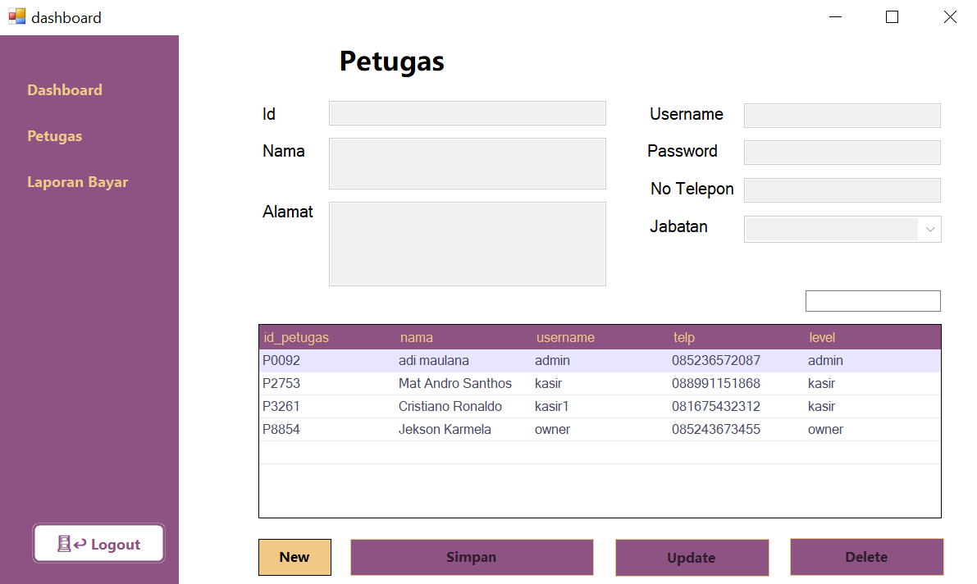

Tambahkan Element :

|  |  |  |
| --- | --- | --- |
| **Element** | **Properties** | |
| Button | Text | Simpan |
| Name | btnsimpan |
| Button | Text | Delete |
| Name | btndelete |
| Button | Text | New |
| Name | btnnew |
| Button | Text | Update |
| Name | btnupdate |
| Label | Text | Id |
| Label | Text | Nama |
| Label | Text | Alamat |
| Label | Text | Username |
| Label | Text | Password |
| Label | Text | No Telepon |
| Label | Text | Jabatan |
| Label | Text | Petugas |
| TextBox | Name | txtid |
| TextBox | Name | txtalamat |
| Multiline | TRUE |
| TextBox | Name | txtcari |
| TextBox | Name | txtnotelp |
| TextBox | Name | txtnama |
| TextBox | Name | txtusername |
| TextBox | Name | txtpassword |
| UseSystemPasswordChar | TRUE |
| ComboBox | Name | txtjabatan |
| DataGridView | Name | dgpetugas |

* Klik 2x pada from petugas. Tambahkan Code ini :

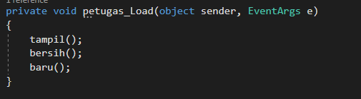

Memanggil Class Tampil, Bersih, dan Baru.

* Tambahkan code di bagian Atas :



* Tambahkan Code Class :

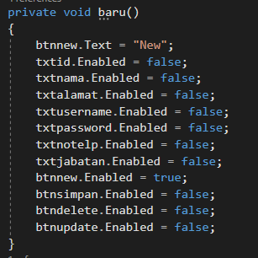

Digunakan Untuk Mengatur Enabled Pada setiap Element.

* Tambahkan Code Class :

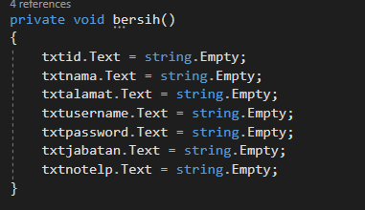

Digunakan untuk membersihkan atau mengosongkan textbox.

* Tambahkan Code Class :

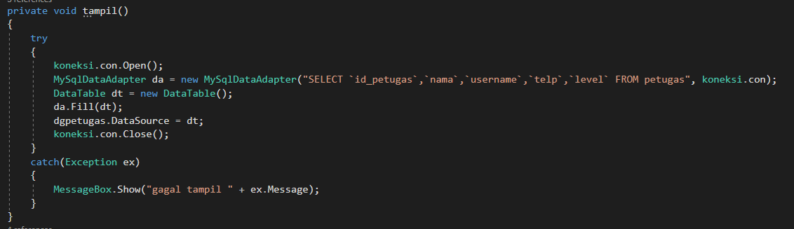

Digunakan untuk menampilkan data petugas ke datagridview.

* Klik 2x Button New, tambahkan Code :

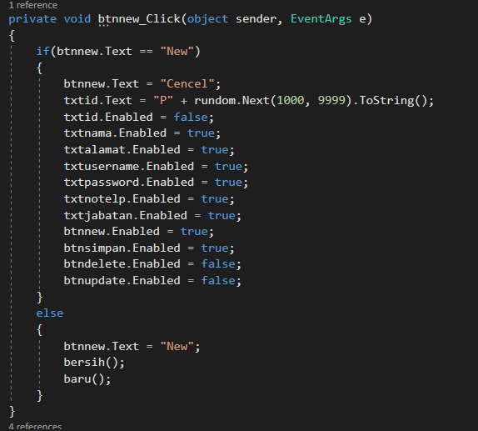

berfungsi agar pengguna dapat menambah data baru ketika ditekan.

* Tambahkan Code ini Di atas :



Berfungsi agar dapat menggunakan nilai random dan menggunakan perintah mysql.

* Klik txtnotelp, Klik tanda petir di properties. Lalu klik 2x pada keypress, Tambahkan Code ini :

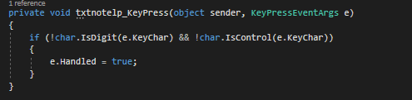

Validasi yang berfungsi agar pengguna hanya bisa mengimputkan angka dalam txtnotelp.

* Klik 2x Button Simpan, tambahkan code ini :

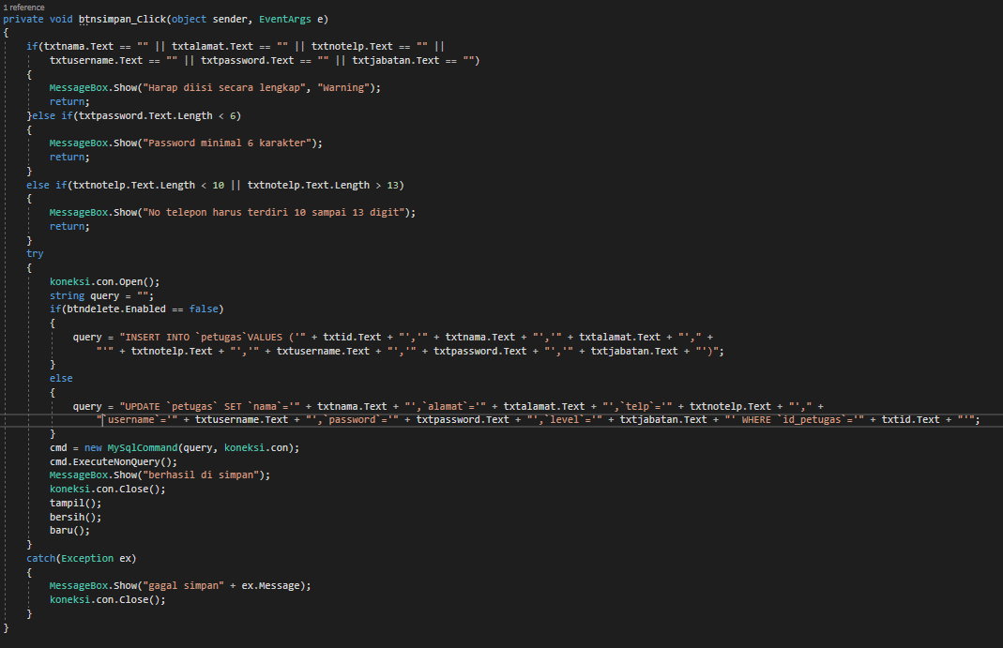

Berfungsi untuk menyimpan data ke dalam table petugas.

* Klik 2x datagridview dgpetugas, tambahkan code :

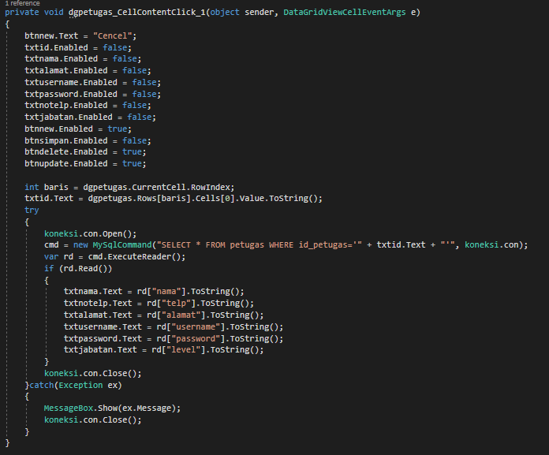

Berfungsi Apabila data petugas ditekan dari datagrid maka. Data tersebut akan muncul di setiap Element.

* Klik 2x button Update, tambahkan code:

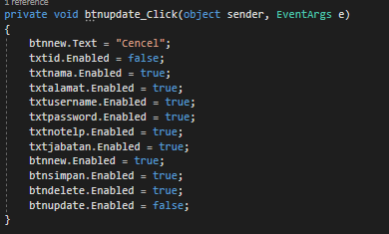

Berfungsi agar pengguna bisa mengedit data yang dipilih dari datagridview.

* Klik 2x Button delete:

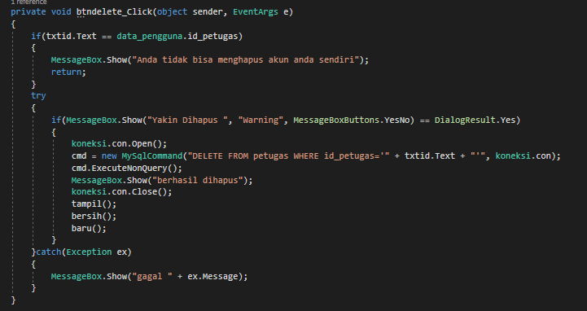

Berfungsi Untuk menghapus data petugas yang dipilih.

* Klik txtcari, Klik tanda petir di properties. Lalu klik 2x pada keypress, Tambahkan Code ini :

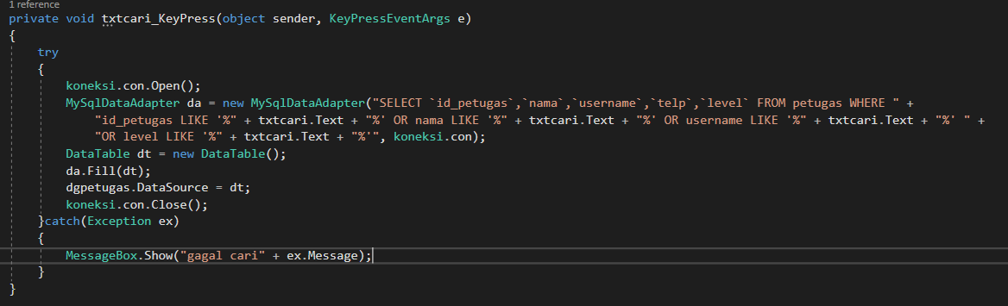

Berfungsi Untuk mencari data petugas berdasarkan kata kunci yang dimasukkan txtcari.

1. **User Control jenismenu.cs**

* Desain Awal :

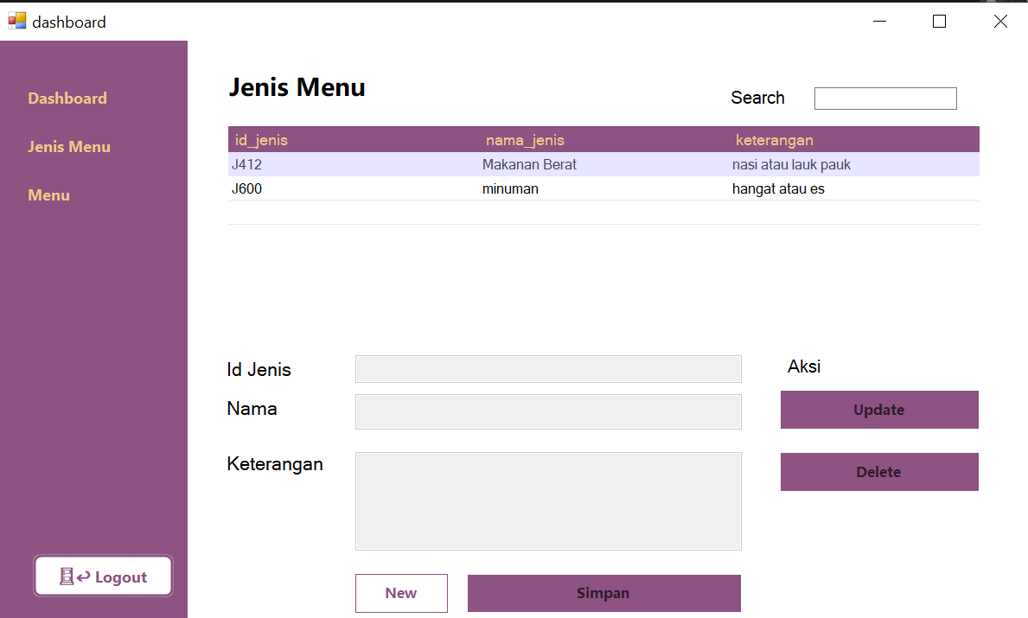

Element :

|  |  |  |
| --- | --- | --- |
| **Element** | **Properties** | |
| Button | Text | New |
| Name | btnnew |
| Button | Text | Simpan |
| Name | btnsimpan |
| Button | Text | Update |
| Name | btnupdate |
| Button | Text | Delete |
| Name | btndelete |
| Label | Text | Jenis Menu |
| Label | Text | Search |
| Label | Text | Aksi |
| Label | Text | Id Jenis |
| Label | Text | Nama |
| Label | Text | Keterangan |
| Textbox | Name | txtcari |
| Textbox | Name | txtid |
| Textbox | Name | txtnama |
| Textbox | Name | txtketerangan |
| Multiline | TRUE |

* Klik 2x pada from Jenis menu. Tambahkan Code ini :

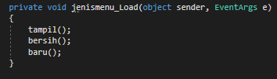

Memanggil Class Tampil, Bersih, dan Baru.

* Tambahkan code di bagian Atas :



* Tambahkan Code Class :

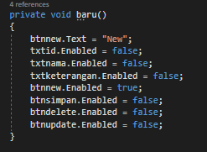

Digunakan Untuk Mengatur Enabled Pada setiap Element.

* Tambahkan Code Class :

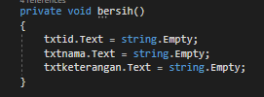

Digunakan untuk membersihkan atau mengosongkan textbox.

* Tambahkan Code Class :

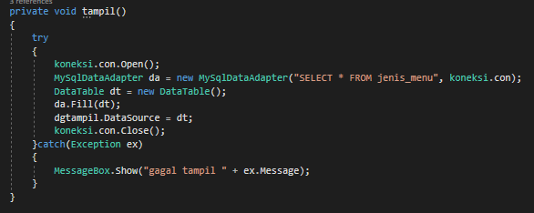

Digunakan untuk menampilkan data Jenis menu ke datagridview.

* Klik 2x Button New, tambahkan Code :

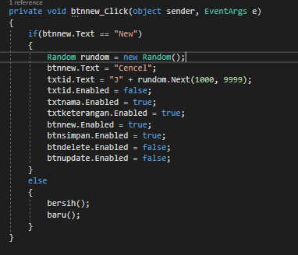

berfungsi agar pengguna dapat menambah data baru ketika ditekan.

* Klik 2x Button Simpan, tambahkan code ini :

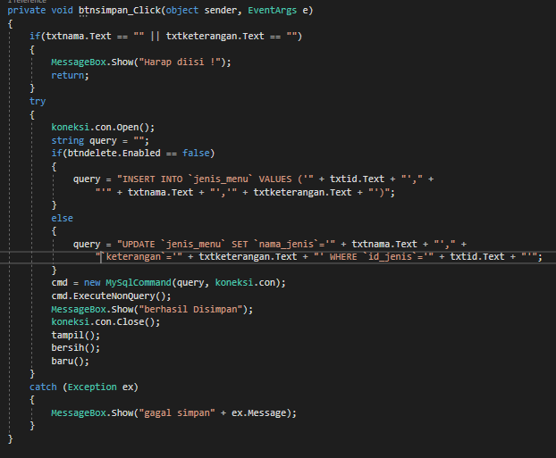

Berfungsi untuk menyimpan data ke dalam table jenis_menu.

* Klik 2x datagridview dgtampil, tambahkan code :

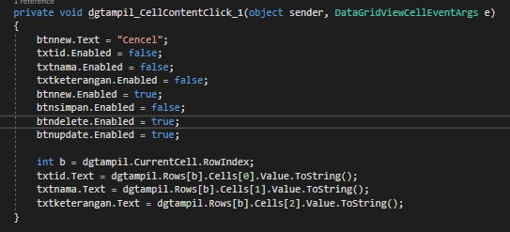

Berfungsi Apabila data janis menu ditekan dari datagrid maka. Data tersebut akan muncul di setiap Element.

* Klik 2x button Update, tambahkan code:

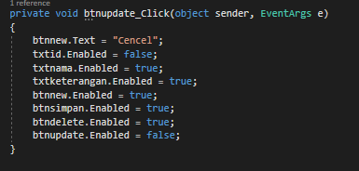

Berfungsi agar pengguna bisa mengedit data yang dipilih dari datagridview.

* Klik 2x Button delete:

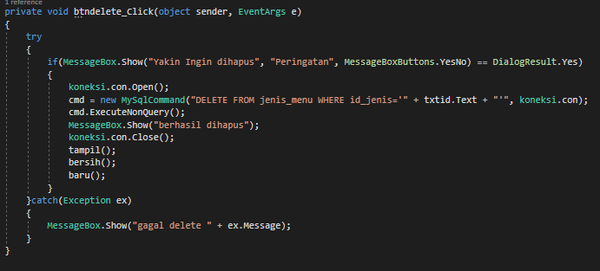

Berfungsi Untuk menghapus data petugas yang dipilih.

* Klik txtcari, Klik tanda petir di properties. Lalu klik 2x pada keypress, Tambahkan Code ini :

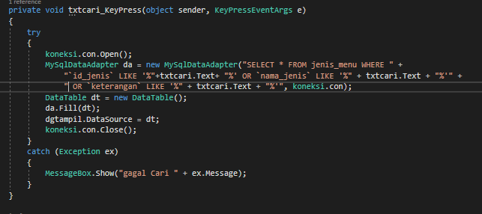

Berfungsi Untuk mencari data jenis menu berdasarkan kata kunci yang dimasukkan txtcari.

1. **User Control menu.cs**

* Desain awal :

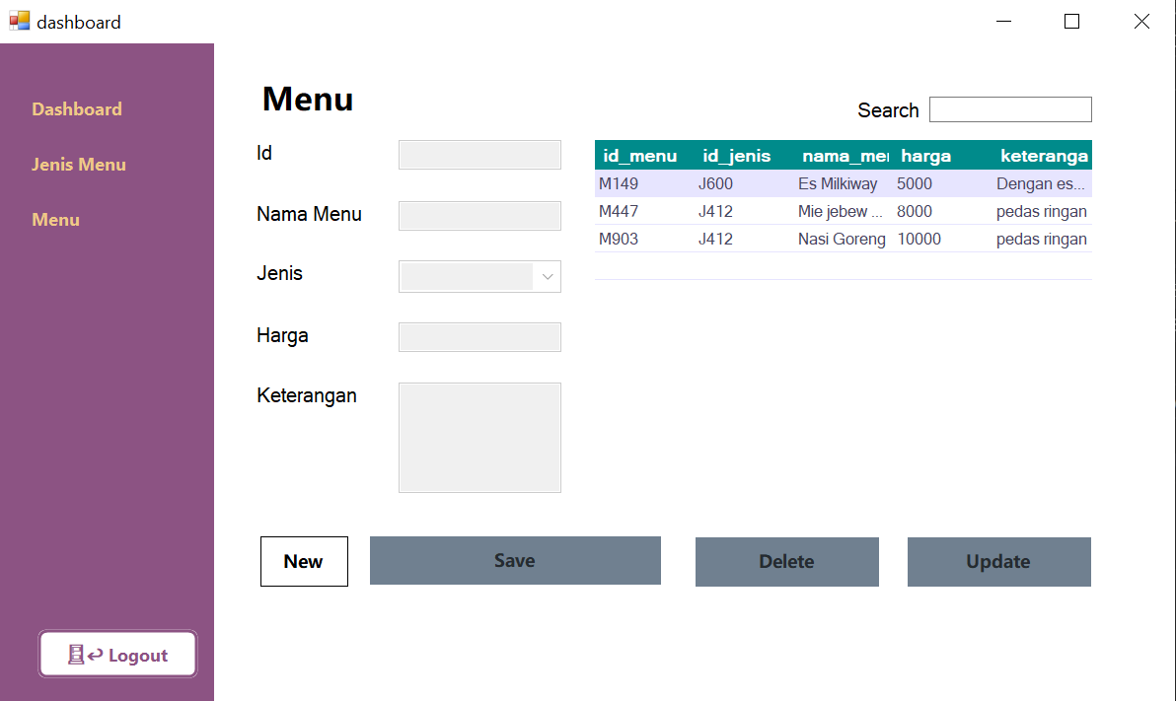

Element :

|  |  |  |
| --- | --- | --- |
| **Element** | **Properties** | |
| Button | Text | New |
| Name | btnnew |
| Button | Text | Simpan |
| Name | btnsimpan |
| Button | Text | Delete |
| Name | btndelete |
| Button | Text | Update |
| Name | btnupdate |
| Label | Text | Menu |
| Label | Text | Id |
| Label | Text | Nama Menu |
| Label | Text | Jenis |
| Label | Text | Harga |
| Label | Text | Keterangan |
| Label | Text | Search |
| TextBox | Name | txtcari |
| TextBox | Name | txtharga |
| TextBox | Name | txtid |
| TextBox | Name | txtnama |
| TextBox | Name | txtketerangan |
| Multiline | TRUE |
| ComboBox | Name | txtjenis |

* Klik 2x pada from menu. Tambahkan Code ini :

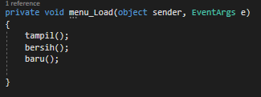

Memanggil Class Tampil, Bersih, dan Baru.

* Tambahkan code di bagian Atas :



* Tambahkan code di bagian Atas :



Berfungsi tempat variable pertama agar bisa dipanggil disemua tempat code.

* Tambahkan Code Class :

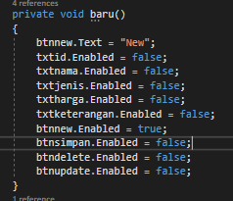

Digunakan Untuk Mengatur Enabled Pada setiap Element.

* Tambahkan Code Class :

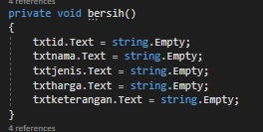

Digunakan untuk membersihkan atau mengosongkan textbox.

* Tambahkan Code Class :

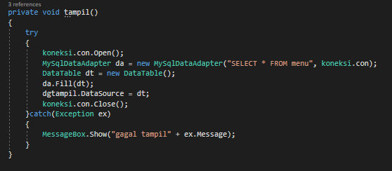

Digunakan untuk menampilkan data menu ke datagridview.

* Tambahkan Code Class :

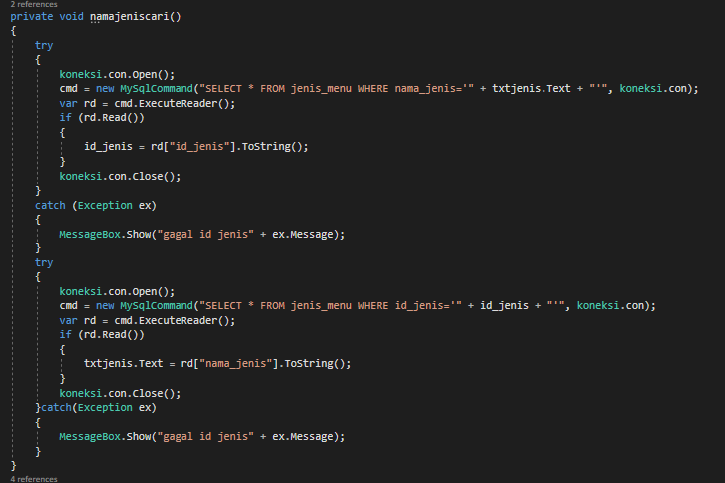

Digunakan untuk mencari id jenis menu dan nama jenis menu.

* Klik 2x Button New, tambahkan Code :

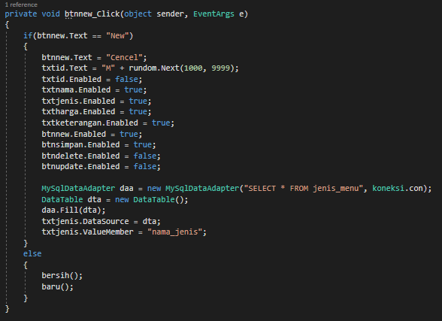

berfungsi agar pengguna dapat menambah data baru ketika ditekan.

* Klik 2x Button Simpan, tambahkan code ini :

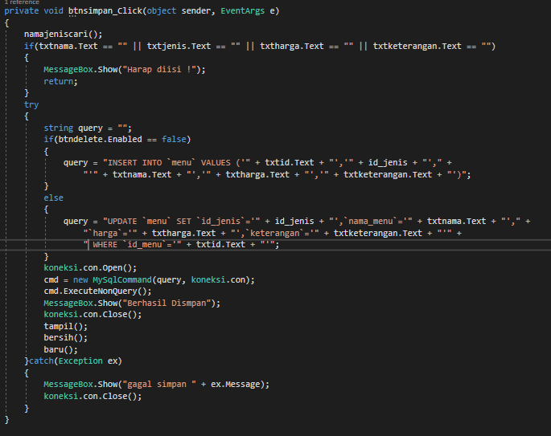

Berfungsi untuk menyimpan data ke dalam table menu.

* Klik 2x datagridview dgtampil, tambahkan code :

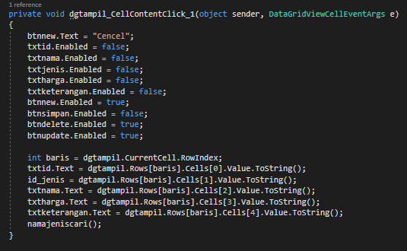

Berfungsi Apabila data menu ditekan dari datagrid maka. Data tersebut akan muncul di setiap Element.

* Klik 2x button Update, tambahkan code:

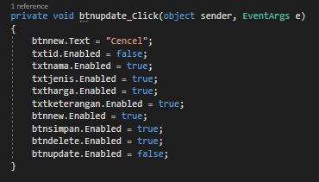

Berfungsi agar pengguna bisa mengedit data yang dipilih dari datagridview.

* Klik 2x Button delete:

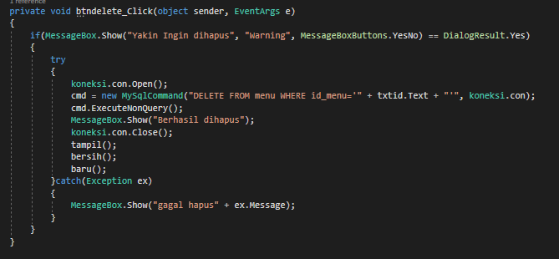

Berfungsi Untuk menghapus data petugas yang dipilih.

* Klik txtcari, Klik tanda petir di properties. Lalu klik 2x pada keypress, Tambahkan Code ini :

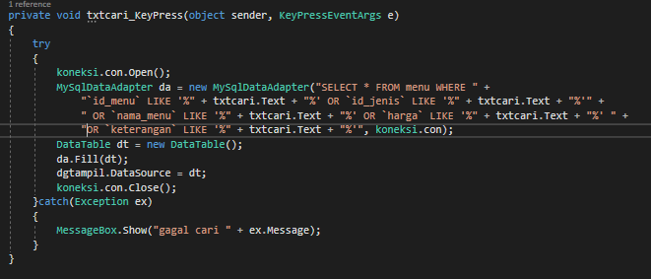

Berfungsi Untuk mencari data menu berdasarkan kata kunci yang dimasukkan txtcari.

* Klik txtharga, Klik tanda petir di properties. Lalu klik 2x pada keypress, Tambahkan Code ini :

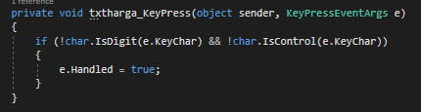

Berfungsi agar user hanya bisa memasukkan angka dalam textbox.

1. **User Control bayar.cs**

* Desain awal :

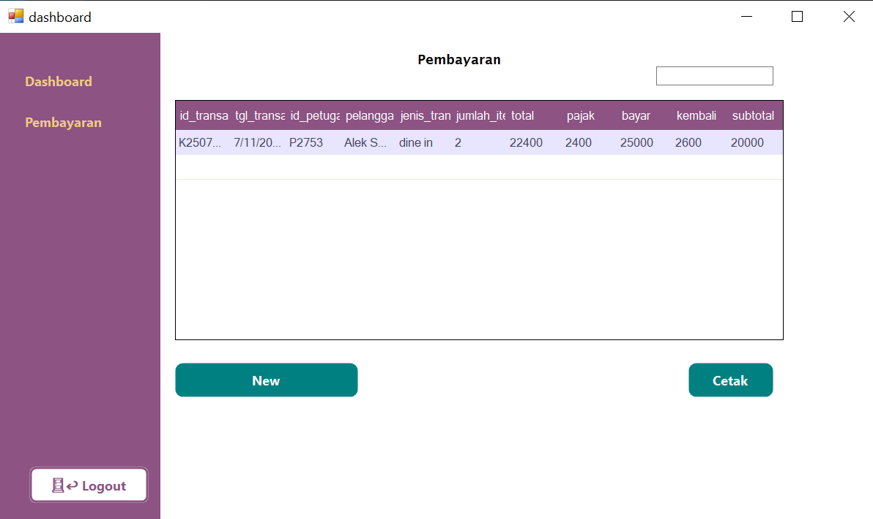

Element :

|  |  |  |
| --- | --- | --- |
| **Element** | **Properties** | |
| Button | Text | New |
| Name | btnnew |
| Button | Text | Cetak |
| Name | btncetak |
| DataGridView | Name | dgtampilkan |
| Label | Text | Pembayaran |
| TextBox | Name | txtcari |

* Klik 2x pada from bayar. Tambahkan Code ini :

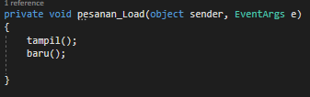

Memanggil Class Tampil, Bersih, dan Baru.

* Tambahkan code di bagian Atas :



* Tambahkan code di bagian Atas :

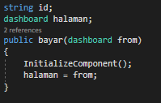

Berfungsi menyimpan data bertype text dan dapat memanggil class yang berada di from lain.

* Tambahkan Code Class :

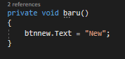

Berfungsi mengganti text dari btnnew ketika class dipanggil.

* Tambahkan Code Class :

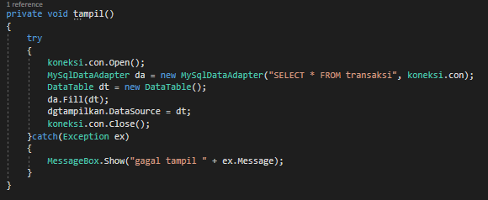

Berfungsi Menampilkan data transaksi ke dalam datagridview.

* Klik 2x button New, Tambahkan code :

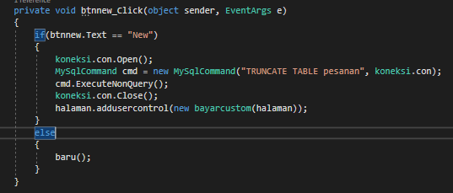

Berfungsi untuk berganti from ke bayarcustom.cs untuk pembayaran

* Klik 2x DataGridView dgtampilkan, Tambahkan code :

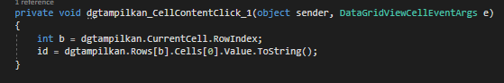

Berfungsi mencari id_transaksi berdasarkan data yang dipilih.

* Klik 2x button Cetak, Tambahkan code :

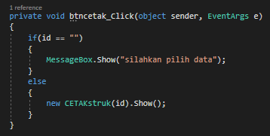

Berfungsi menampilkan Cetak struk berdasarkan id yang dipilih dari datagridview.

* Klik txtcari, Klik tanda petir di properties. Lalu klik 2x pada keypress, Tambahkan Code:

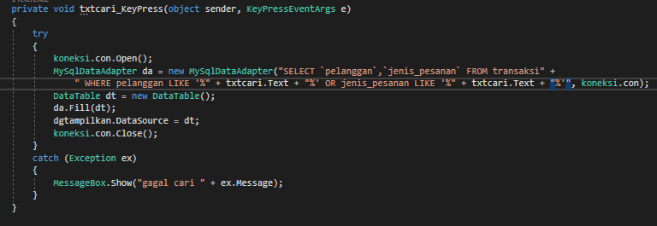

Berfungsi mencari data transaksi berdasarkan kata kunci yang dimasukkan dari textbox txtcari.

1. **User Control bayarcustom.cs**

* Desain :

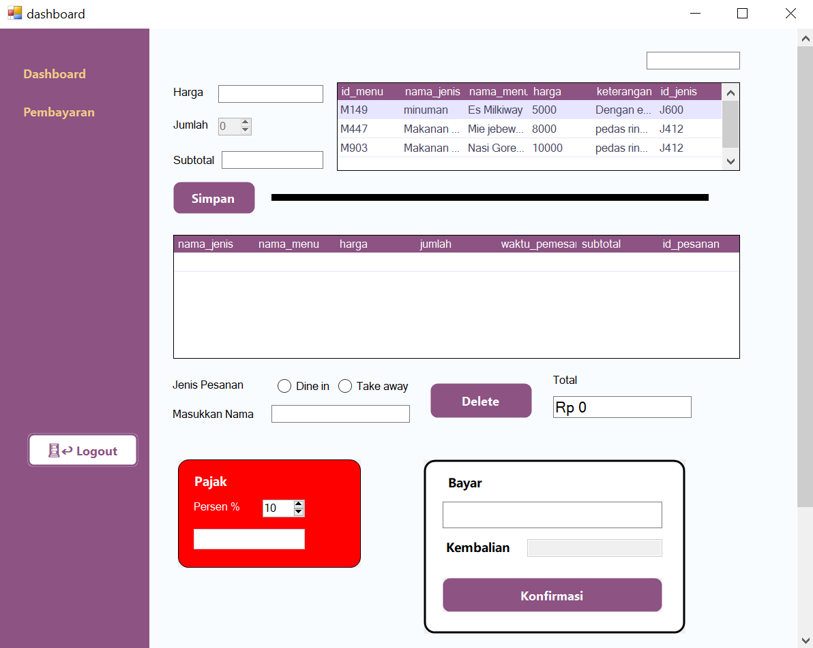

Element :

|  |  |  |
| --- | --- | --- |
| **Element** | **Properties** | |
| Button | Text | Konfirmasi |
| Name | btnconfirm |
| Button | Text | Delete |
| Name | btndelete |
| Button | Text | Simpan |
| Name | btnsimpan |
| DataGridView | Name | dgdipesan |
| DataGridView | Name | dgnamamenu |
| Panel |  |  |
| Panel |  |  |
| Panel |  |  |
| Label | Text | Harga |
| Label | Text | Jumlah |
| Label | Text | Subtotal |
| Label | Text | Jenis Pesanan |
| Label | Text | Masukkan Nama |
| Label | Text | Bayar |
| Label | Text | Kembalian |
| Label | Text | Pajak |
| Label | Text | Persen % |
| Label | Text | Total |
| RadioButton | Text | Dine in |
| Name | rddine |
| RadioButton | Text | Take away |
| Name | rdtake |
| TextBox | Name | txtcari |
| TextBox | Name | txtbayar |
| TextBox | Name | txtharga |
| TextBox | Name | txthargapajak |
| TextBox | Name | txtkembalian |
| TextBox | Name | txtnama |
| TextBox | Name | txtsubtotal |
| TextBox | Name | txttotal |
| NumericUpDown | Name | txtjumlah |
| NumericUpDown | Name | txtpajak |
| Value | 10 |

* Klik 2x from bayarcustom.cs, Tambahkan code :

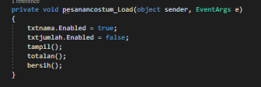

* Tambahkan code di bagian Atas :



* Tambahkan code di bagian Atas :

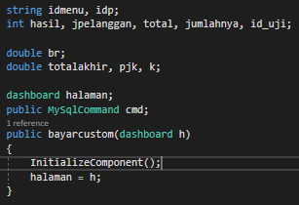

berfungsi menyimpan data yang dapat dipanggil di semua sisi.

* Tambahkan Code Class :

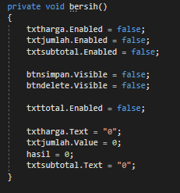

Berfungsi mereset element setelah di konfirmasi.

* Tambahkan Code Class :

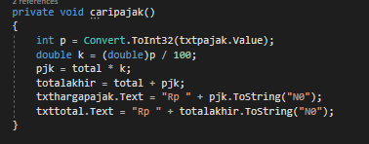

Mencari Harga Pajak sesuai banyak yang dipesan

* Tambahkan Code Class :

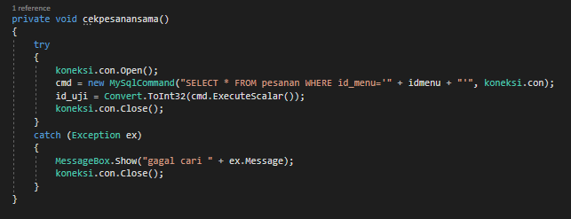

Mengecek jumlah menu yang sama yang dipesan.

* Tambahkan Code Class :

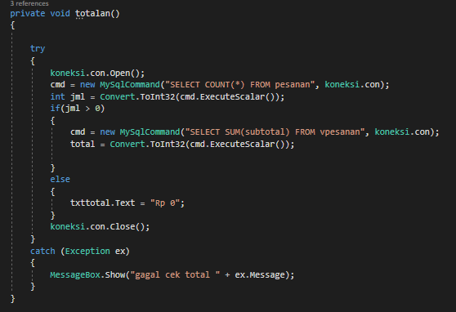

Mencari total harga yang dipesan.

* Tambahkan Code Class :

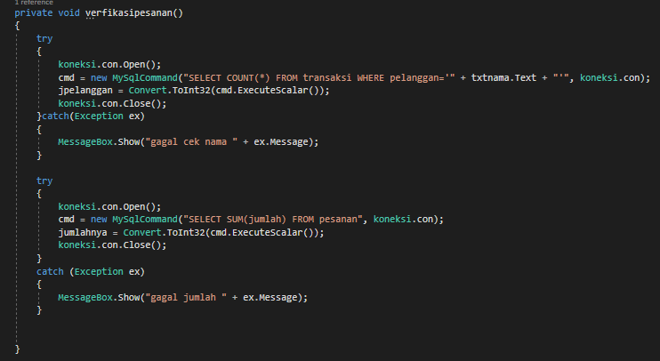

Mengecek apakah nama pelanggan sudah digunakan, dan menghitung jumlah makanan / meniman yang dipesan.

* Tambahkan Code Class :

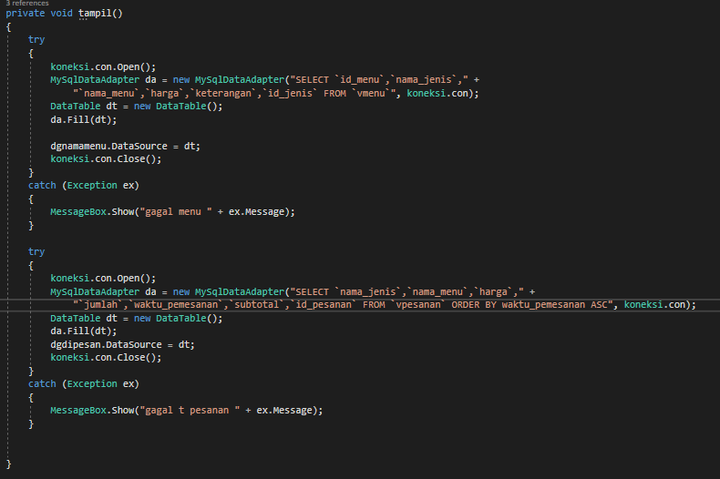

Menampilkan date menu ke dgnamamenu, dan data yang pesan ke dgdipesan.

* Klik 2x button Simpan, Tambahkan code :

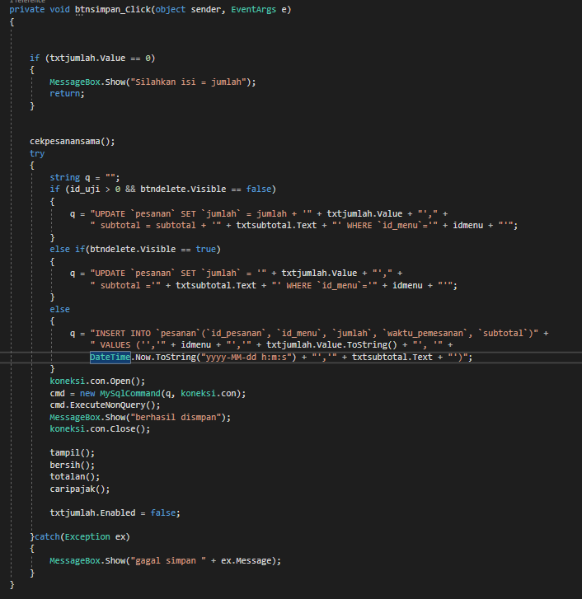

Berfungsi menyimpan data yang dipesan ke table sementara yaitu pesanan.

* Klik 2x DataGridView dgmenu, Tambahkan code :

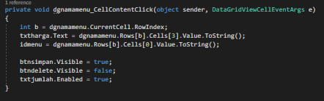

Mencari Harga dan idmenu berdasarkan data yang dipilih dari dgnamamenu.

* Klik 2x DataGridView dgdipesan, Tambahkan code :

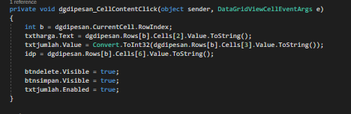

Mencari Harga, jumlah, dan id pesanan berdasarkan data yang dipilih dari dgdipesan.

* Klik txtcari, Klik tanda petir di properties. Lalu klik 2x pada keypress, Tambahkan Code:



Berfungsi mencari menu berdasarkan kata kunci yang dimasukkan dalam textbox txtcari.

* Klik txtjumlah, Klik tanda petir di properties. Lalu klik 2x pada ValueChanged, Tambahkan Code:

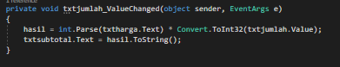

Menghitung subtotal berdasarkan jumlah dan harga menu yang dipesan.

* Klik txtbayar, Klik tanda petir di properties. Lalu klik 2x pada TextChanged, Tambahkan Code:

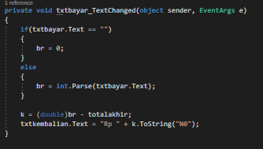

Menghitung Jumlah kembalian.

* Klik txtbayar, Klik tanda petir di properties. Lalu klik 2x pada keypress, Tambahkan Code:

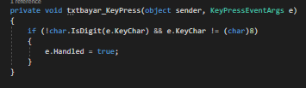

Validasi yang bertujuan agar pengguna hanya bisa memasukkan angka.

* Klik txtpajak, Klik tanda petir di properties. Lalu klik 2x pada ValueChanged, Tambahkan Code:

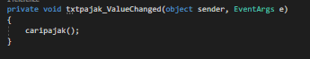

Memanggil Class caripajak().

* Klik 2x tombol Button Delete, Tambahkan code :

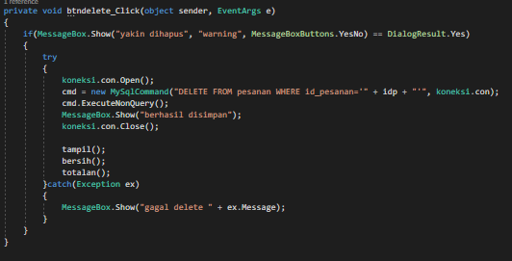

Menghapus pesanan berdasarkan data yang dipilih.

* Klik 2x Button Konfirmasi, Tambahkan Code :

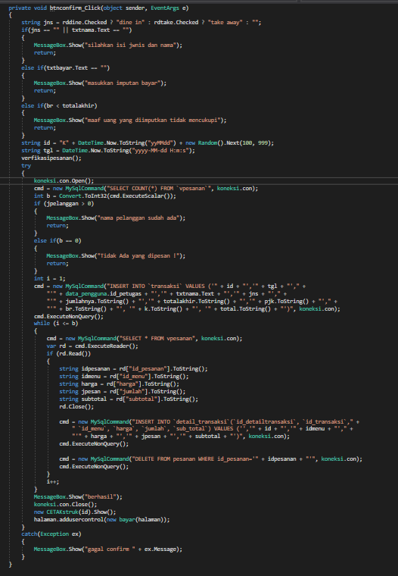

Menyimpan seluruh data ke table transaksi dan detail transakasi, dan menampilkan CETAKstruk.cs untuk mencetak.

1. **User Control laporan_pembayaran.cs**

* Desain :

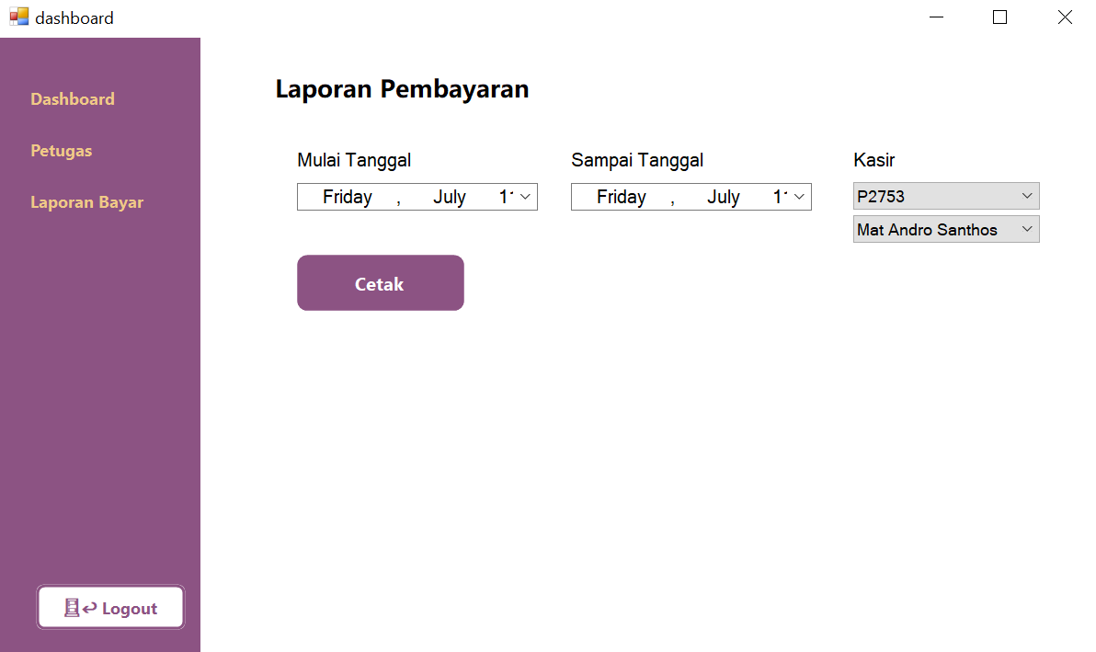

Element

|  |  |  |
| --- | --- | --- |
| **Element** | **Properties** | |
| Button | Text | Cetak |
| Name | btncetak |
| DateTimePicker | Name | dtmulai |
| DateTimePicker | Name | dtsampai |
| ComboBox | Name | txtidkasir |
| ComboBox | Name | txtkasir |
| Label | Text | Laporan Pembayaran |
| Label | Text | Mulai Tanggal |
| Label | Text | Sampai Tanggal |
| Label | Text | Kasir |

* Klik 2x from laporam_pembayaran, Tambahkan Code :

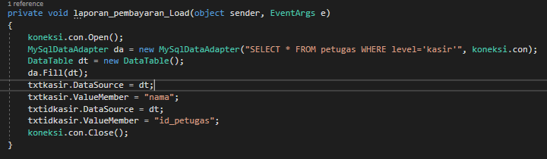

Berfungsi saat from dibuka, txtidkasir dan txtkasir menampilkan data petugas dengan level kasir.

* Klik 2x Button Cetak, Tambahkan code :

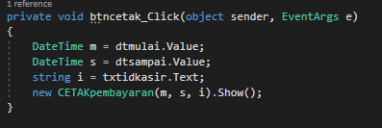

Berfungsi menampilkan dan mengirim data mulai, sampai, id petugas ke from CETAKpembayaran.cs untuk dicetak.

1. **From desain cetak stuk.**

* Create file
* Klik Project.
* Klik Add New Item.
* Pilih Reporting.
* Klik Crystal Reports.
* Beri name LPstuk.rpt klik add.
* Pilih standart report. Klik next.
* Kemudian buka isi My Connections dengan klik +.
* Buka nama database “project_kasir”, klik tabel vpembayaran.
* Klik > untuk mengirim table/view yang ditentukan ke crystal report.
* Klik Next.
* Di field. Klik >> untuk mengirim semua kolom table.
* Klik next terus. Sampai di report style pilih jenis tampilan tabel yang diinginkan. Disini kami menggunakan Standard.
* Klik finish.
* Tambahkan Text Object dari toolbox.
* Desain

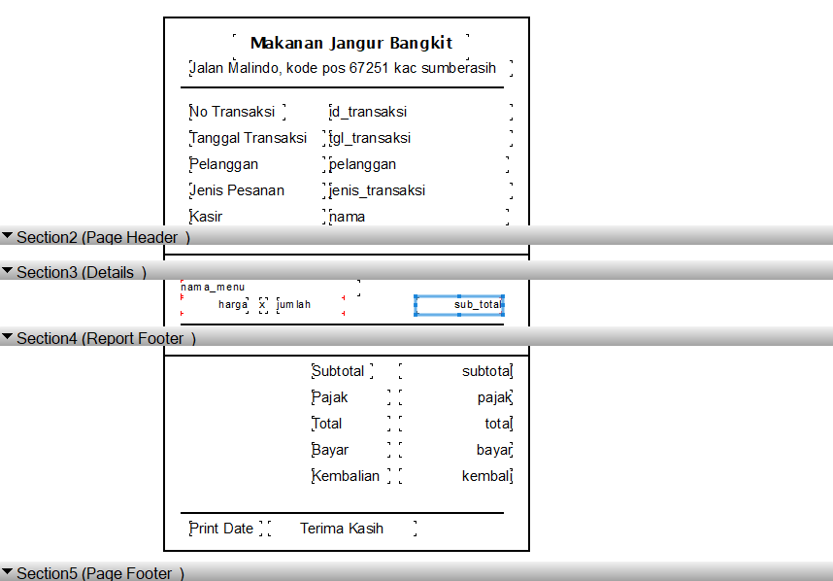

1. **From desain cetak laporan penjualan.**

* Create file
* Klik Project.
* Klik Add New Item.
* Pilih Reporting.
* Klik Crystal Reports.
* Beri name LPpembayaran.rpt klik add.
* Pilih standart report. Klik next.
* Kemudian buka isi My Connections dengan klik +.
* Buka nama database “project_kasir”, klik tabel vpembayaran.
* Klik > untuk mengirim table/view yang ditentukan ke crystal report.
* Klik Next.
* Di field. Klik >> untuk mengirim semua kolom table.
* Klik next terus. Sampai di report style pilih jenis tampilan tabel yang diinginkan. Disini kami menggunakan Standard.
* Klik finish.
* Tambahkan Text Object dari toolbox.
* Desain

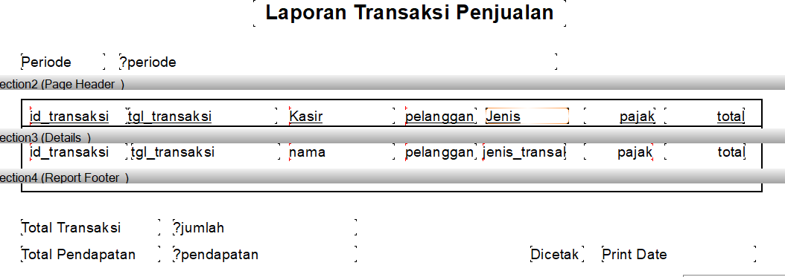

1. **From Menampilkan desain cetak struk. CETAKstruk.cs**

* Desain:

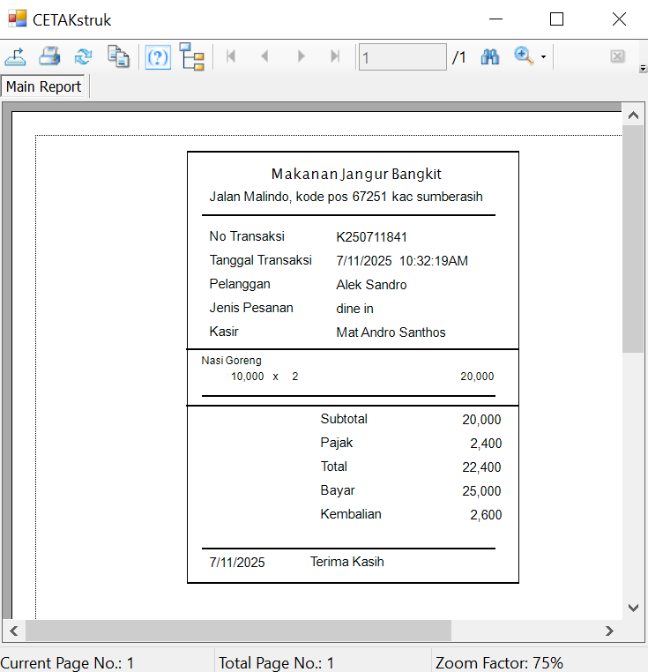

Element :

|  |  |  |
| --- | --- | --- |
| **Element** | **Properties** | |
| crystalReportViewer | Name | crystalReportViewer1 |
| Choose a Crystal Report | Lpstruk.rpt |
| Choose a tool Panel View | None |
| Display Toolbar | v |
| Display Status bar | v |

* Klik 2x from, Tambahkan Code :

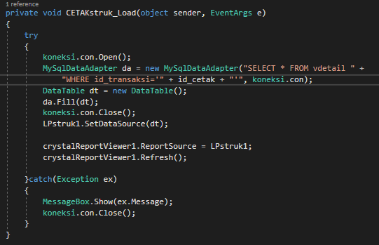

Berfungsi mencari vdata berdasarkan id_transaksi yang ada.

* Tambahkan Code di atas :

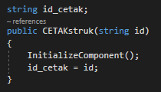

Berfungsi menerima data id transkasi yang dikirim dari from pembayaran.

1. **From Menampilkan desain cetak Laporan pembayaran. CETAKpembayaran.cs**

* Desain:

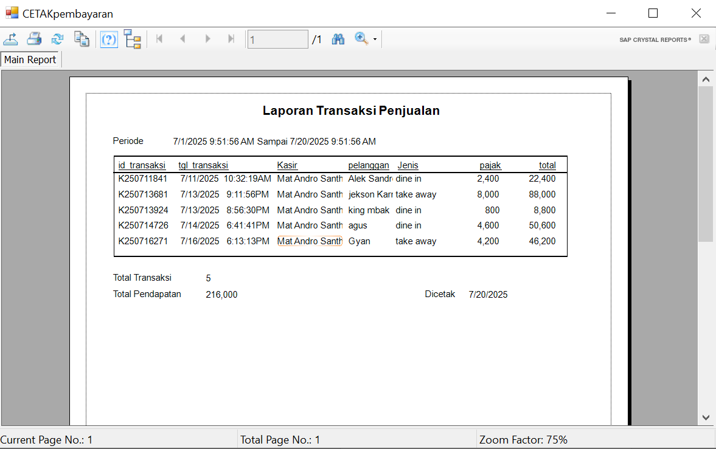

Element :

|  |  |  |
| --- | --- | --- |
| **Element** | **Properties** | |
| crystalReportViewer | Name | crystalReportViewer1 |
| Choose a Crystal Report | LPpembayaran.rpt |
| Choose a tool Panel View | None |
| Display Toolbar | v |
| Display Status bar | v |

* Klik 2x from, Tambahkan Code :

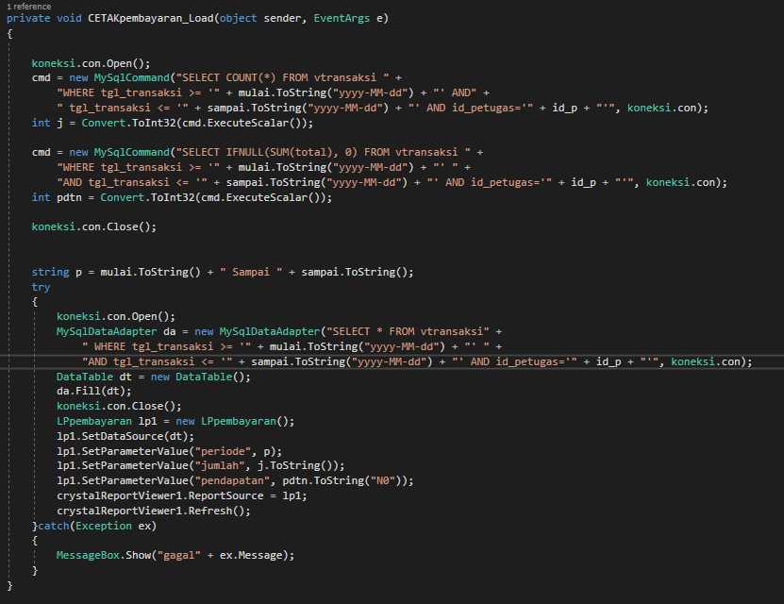

Berfungsi menampilkan data berdasarkan query yang digunakan.

* Tambahkan Code di atas :

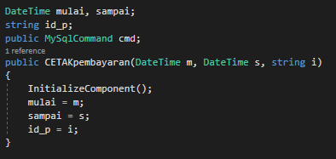

Berfungsi menerima data date mulai, data sampai, dan kasir yang dikirim dari from laporan pembayaran.